**МИНОБРНАУКИ РОССИИ**

**САНКТ-ПЕТЕРБУРГСКИЙ ГОСУДАРСТВЕННЫЙ**

**ЭЛЕКТРОТЕХНИЧЕСКИЙ УНИВЕРСИТЕТ**

**«ЛЭТИ» ИМ. В.И. УЛЬЯНОВА (ЛЕНИНА)**

**КАФЕДРА ВЫЧИСЛИТЕЛЬНОЙ ТЕХНИКИ**

**ОТЧЕТ**

**по лабораторной работе №3**

**по дисциплине «Компьютерная графика»**

**Тема: Формирования различных поверхностей с использованием ее пространственного разворота и ортогонального проецирования на плоскость при ее визуализации (выводе на экран дисплея)**

| Студент гр. 9308 |  | Степовик В.С.  Соболев М.С. |
| --- | --- | --- |
| Преподаватель |  | Матвеева И.В. |

Санкт-Петербург

2022

**Оглавление**

Цель работы **3**

Задание **3**

Используемые ресурсы **3**

Основные теоретические положения **4**

Ход работы **6**

Пример работы программы **9**

Вывод **13**

### **Цель работы**

Формирование различных поверхностей с использованием её пространственного разворота и ортогонального проецирования на плоскость при её визуализации (выводе на экран дисплея).

### **Задание**

Сформировать билинейную поверхность на основе произвольного задания её четырёх угловых точек. Обеспечить её поворот относительно осей X и Y.

### Используемые ресурсы

Для выполнения лабораторной работы использовался язык C++ и фреймворк Qt для визуализации.

### Основные теоретические положения

Поверхности задаются параметрически от двух независимых параметров u и w (отдельно по каждому параметру), т.е. можем задавать неоднозначные поверхности (т.е. для одного и того же значения одного параметра второй может иметь несколько значений): $\underline{Q}(u,w) = f ({\underline{P}}_{i}(u,w))$- параметрическая зависимость поверхности, позволяющая определить положение координат любой её точки в функции от значений координат этой поверхности в заданных точках. При этом значение Q(u,w) на промежутках задания параметров u и w может определяться (меняться) непрерывно, а значения $P_{i}(u, w)$ задаются для конкретных значений u и w.

При этом координаты любой точки (X, Y и Z), относящейся к поверхности определяются исходя из соответствующих координат (X, Y и Z) точек задания и задающей функции, которая для всех координат одинаковая, т.е. и т.д.

1. Простейшими трехмерными поверхностями являются Билинейные поверхности, их задают на ограниченном участке. Для такого участка поверхности требуется задание в пространстве 4-х угловых точек поверхности.

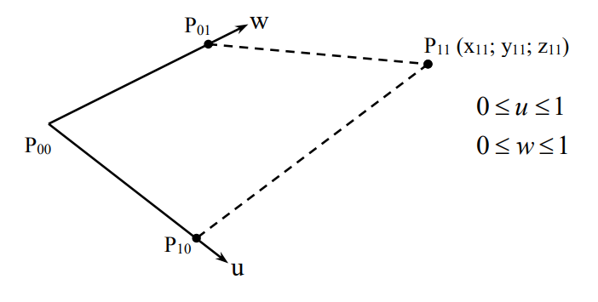

Тогда уравнение билинейчатой поверхности представляется как:

$\underline{Q}(u,w) = \underline{P_{00}}(1-u)(1-w) + \underline{P_{01}}(1-u)w + \underline{P_{10}}u(1-w) + \underline{P_{11}}uw$

Если u = 0; w = 0, то попадаем в точку $\underline{P_{00}}=\underline{Q}(u,w)$;

Если u = 1; w = 0, то попадаем в точку $\underline{P_{10}}=\underline{Q}(u,w)$;

Если u = 1; w = 1, то попадаем в точку $\underline{P_{11}}=\underline{Q}(u,w)$.

Если по каждому параметру разделим на 5 участков, то получаем сетку с линейной аппроксимацией.

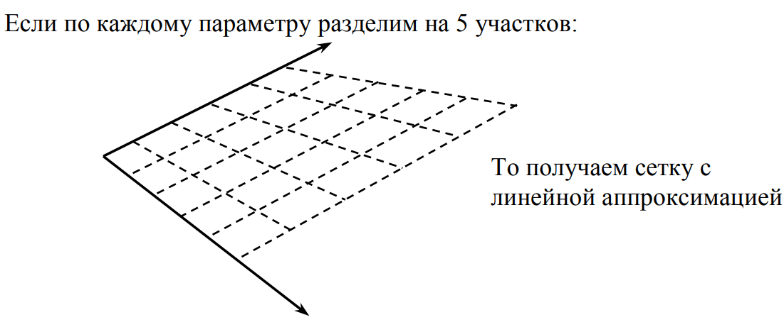

Пример.









.

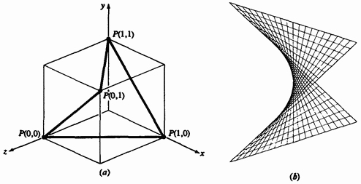

(а) Определяющие угловые точки; (b) билинейная поверхность.

### Ход работы

Т.к. билинейная поверхность строится по 4м точкам и любая точка на поверхности определяется линейной интерполяцией между противоположными границами единичного квадрата, то имеем следующую функцию для построения точки на билинейной поверхности:

sPoint DrawField::calBilinearSurface(double u, double w)

{

//https://scask.ru/a_book_mm3d.php?id=105

Matrix<double> vold1(3, 1);

Matrix<double> vold2(3, 1);

Matrix<double> vold3(3, 1);

Matrix<double> vold4(3, 1);

vold1.set(p1.x(), 0, 0); vold2.set(p2.x(), 0, 0); vold3.set(p3.x(), 0, 0); vold4.set(p4.x(), 0, 0);

vold1.set(p1.y(), 1, 0); vold2.set(p2.y(), 1, 0); vold3.set(p3.y(), 1, 0); vold4.set(p4.y(), 1, 0);

vold1.set(p1.z(), 2, 0); vold2.set(p2.z(), 2, 0); vold3.set(p3.z(), 2, 0); vold4.set(p4.z(), 2, 0);

Matrix<double> vnew1(M_rotate.multiply(vold1));

Matrix<double> vnew2(M_rotate.multiply(vold2));

Matrix<double> vnew3(M_rotate.multiply(vold3));

Matrix<double> vnew4(M_rotate.multiply(vold4));

sPoint _p1(vnew1.get(0, 0), vnew1.get(1, 0), vnew1.get(2, 0));

sPoint _p2(vnew2.get(0, 0), vnew2.get(1, 0), vnew2.get(2, 0));

sPoint _p3(vnew3.get(0, 0), vnew3.get(1, 0), vnew3.get(2, 0));

sPoint _p4(vnew4.get(0, 0), vnew4.get(1, 0), vnew4.get(2, 0));

double x_res = _p1.x()*(1-u)*(1-w)

+ _p2.x()*(1-u)*w

+ _p3.x()*u*(1-w)

+ _p4.x()*u*w;

double y_res = _p1.y()*(1-u)*(1-w)

+ _p2.y()*(1-u)*w

+ _p3.y()*u*(1-w)

+ _p4.y()*u*w;

double z_res = _p1.z()*(1-u)*(1-w)

+ _p2.z()*(1-u)*w

+ _p3.z()*u*(1-w)

+ _p4.z()*u*w;

return sPoint(x_res, y_res, z_res);

}

Вышеописанная функцию будем вызывать для комбинаций различных комбинаций независимых параметров u,w (0<=u<=1; 0<=w<=1 ):

void DrawField::drawBilinearSurface()

{

double u, w;

for(w = 0; w <= 1.0; w+=0.1)

for(u = 0; u <= 1.0; u+=0.001)

{

sPoint buffP = calBilinearSurface(u, w);

putPoint(buffP.x(), buffP.y(), buffP.z());

}

for(u = 0; u <= 1.0; u+=0.1)

for(w = 0; w <= 1.0; w+=0.001)

{

sPoint buffP = calBilinearSurface(u, w);

putPoint(buffP.x(), buffP.y(), buffP.z());

}

}

Ввиду того, что билинейная поверхность строится в трёхмерном пространстве, добавим камеру для просмотра построения со всевозможных ракурсов.

По сути камера не является отдельным объектом на сцене - это вся сцена изменятся матрицей поворота на заданное значение при нажатии соответствующей кнопки управления камерой:

void DrawField::refresh_C_()

{

sPoint vx(cam.vr());

sPoint vy(cam.vf());

sPoint vz(cam.vu());

Matrix<double> C(3, 3);

C.set(vx.x(), 0, 0); C.set(vy.x(), 0, 1); C.set(vz.x(), 0, 2);

C.set(vx.y(), 1, 0); C.set(vy.y(), 1, 1); C.set(vz.y(), 1, 2);

C.set(vx.z(), 2, 0); C.set(vy.z(), 2, 1); C.set(vz.z(), 2, 2);

//std::cout << C.toString() << std::endl;

Matrix<double> C_buff = C.inverse();

if(C_ != NULL)

delete C_;

C_ = new Matrix<double>(C_buff);

}

### Пример работы программы

Пример работы программы представлен на рисунках ниже.

Сама программа запускается через командную строку с указанием точек построения билинейной поверхности: .\lab3ex.exe p1_x p1_y p1_z p2_x p2_y p2_z p3_x p3_y p3_z p4_x p4_y p4_z, например “4 4 4 5 6 7 7 7 9 9 10 9”.

Управление происходит следующими командами:

WSADQE – поворот камеры относительно текущей позиции зрителя (наклон “головы” вниз, наклон “головы” вверх, поворот “головы” влево, поворот “головы” вправо, наклон “головы” влево, наклон “головы” вправо СООТВЕТСТВЕННО);

YI<up><down><left><right> – движение по пространству относительно текущей позиции зрителя (вверх, вниз, вперёд, назад, влево, вправо СООТВЕТСТВЕННО);

UHJK<space>C – движение по пространству относительно начала осей координат (положительно по OX, положительно по OY, отрицательно, по OX отрицательно по OY, положительно по OZ, отрицательно по OZ СООТВЕТСТВЕННО);

RT – вращение относительно OX (против часовой, если смотреть от 0 в X, по часовой, если смотреть от 0 в X СООТВЕТСТВЕННО);

FG – вращение относительно OY (по часовой, если смотреть от 0 в Y, против часовой, если смотреть от 0 в Y СООТВЕТСТВЕННО).

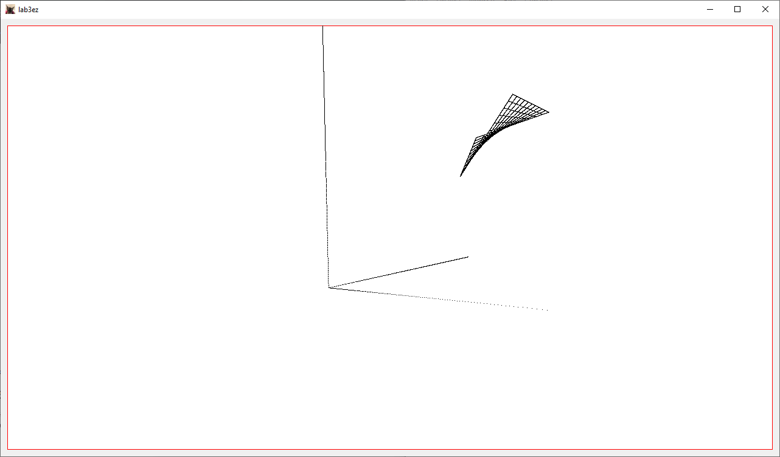

Пример 1. “4 4 4 5 6 7 7 7 9 9 10 9”

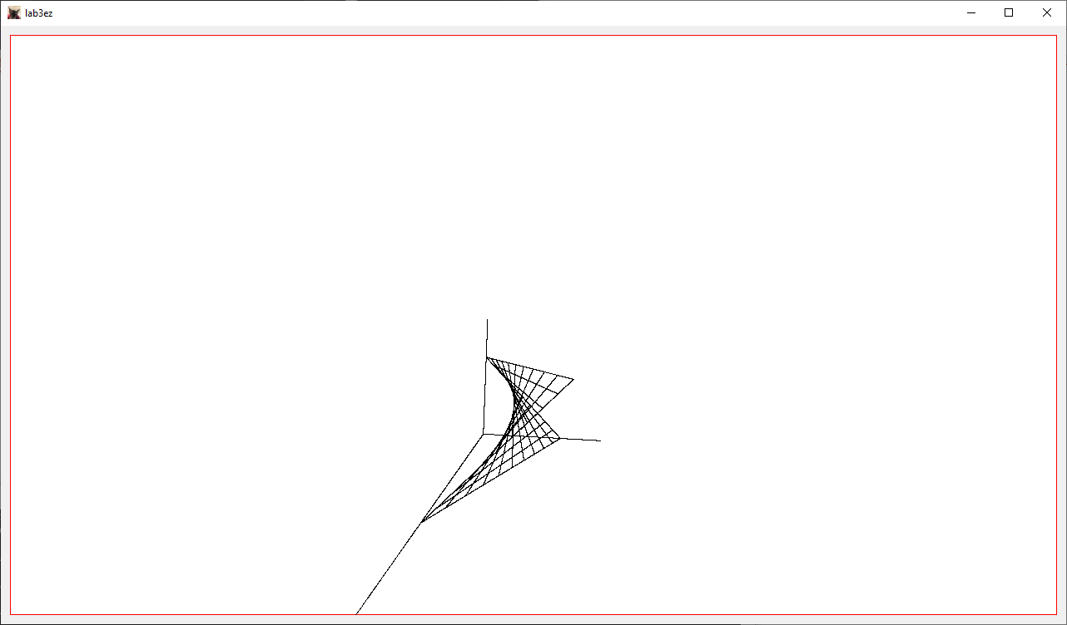

Пример 2. “0 0 20 20 20 20 20 0 0 0 20 0”

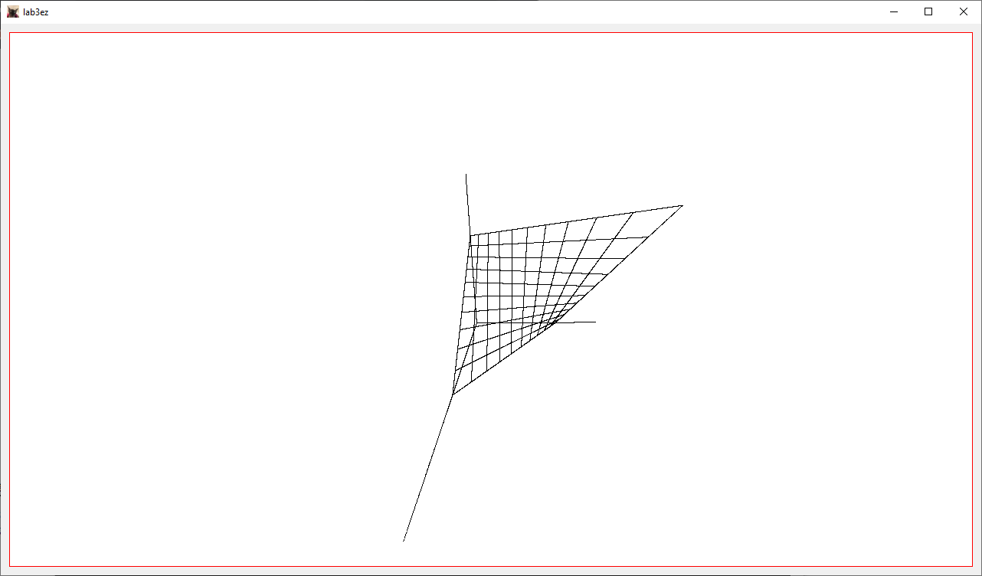

Пример 3. “20 0 0 20 20 20 0 20 0 0 0 20”

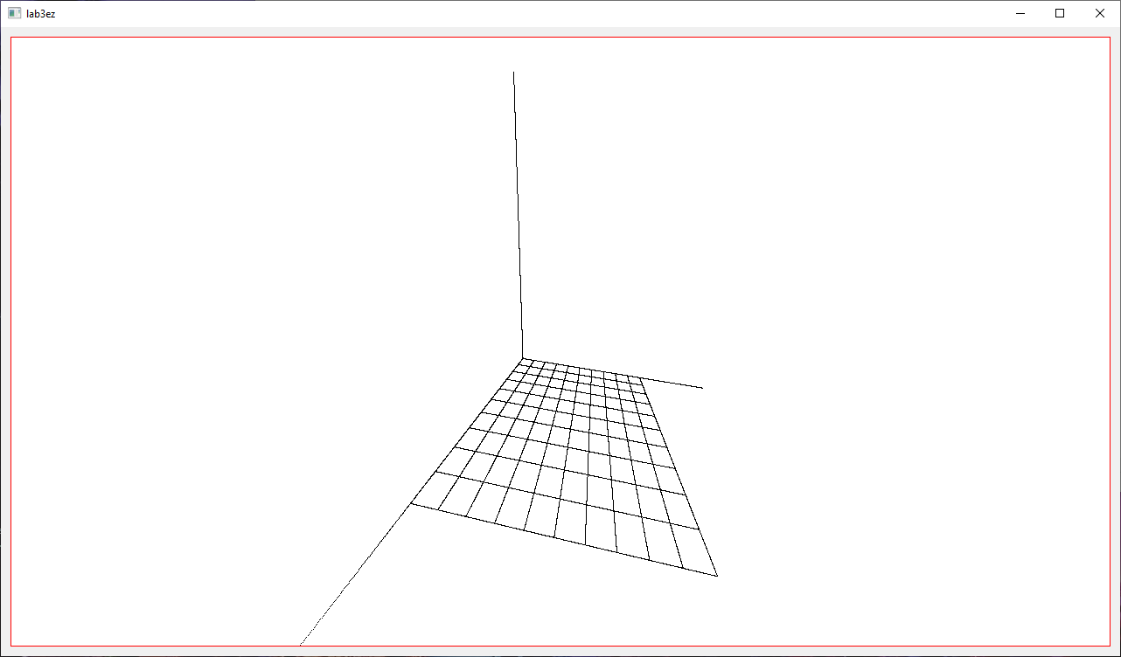

Пример 4. “0 0 0 20 0 0 0 20 0 20 20 0”. Вырожденный случай, плоскость

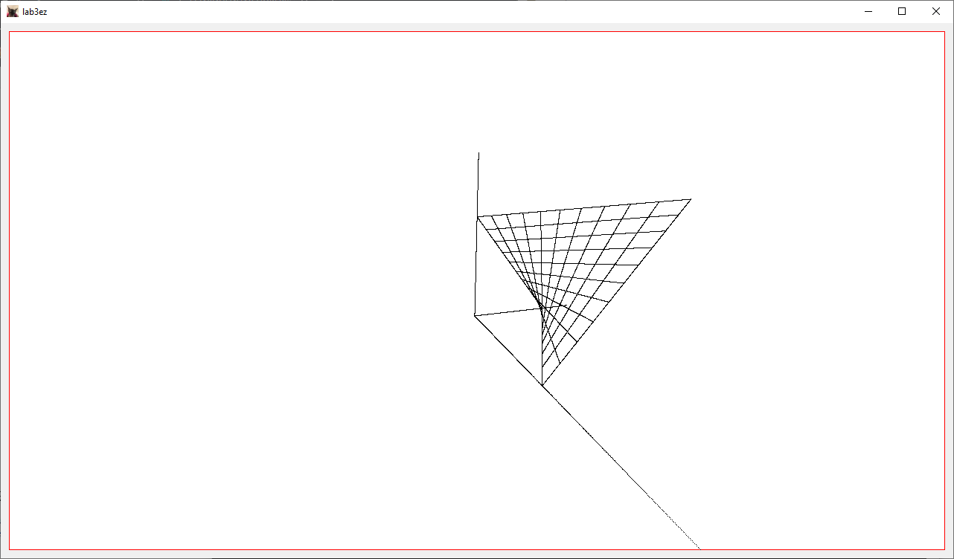

Пример 5. “0 0 20 20 20 20 20 0 0 0 20 0”

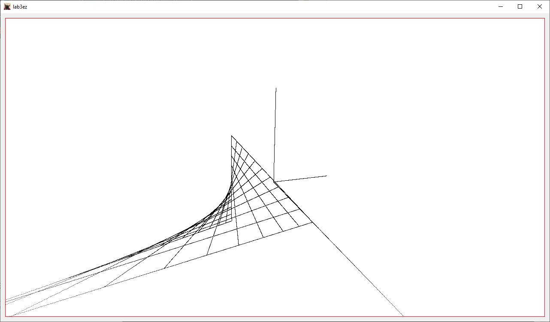

Пример 5. “0 0 20 20 20 20 20 0 0 0 20 0”. Вращение относительно OX

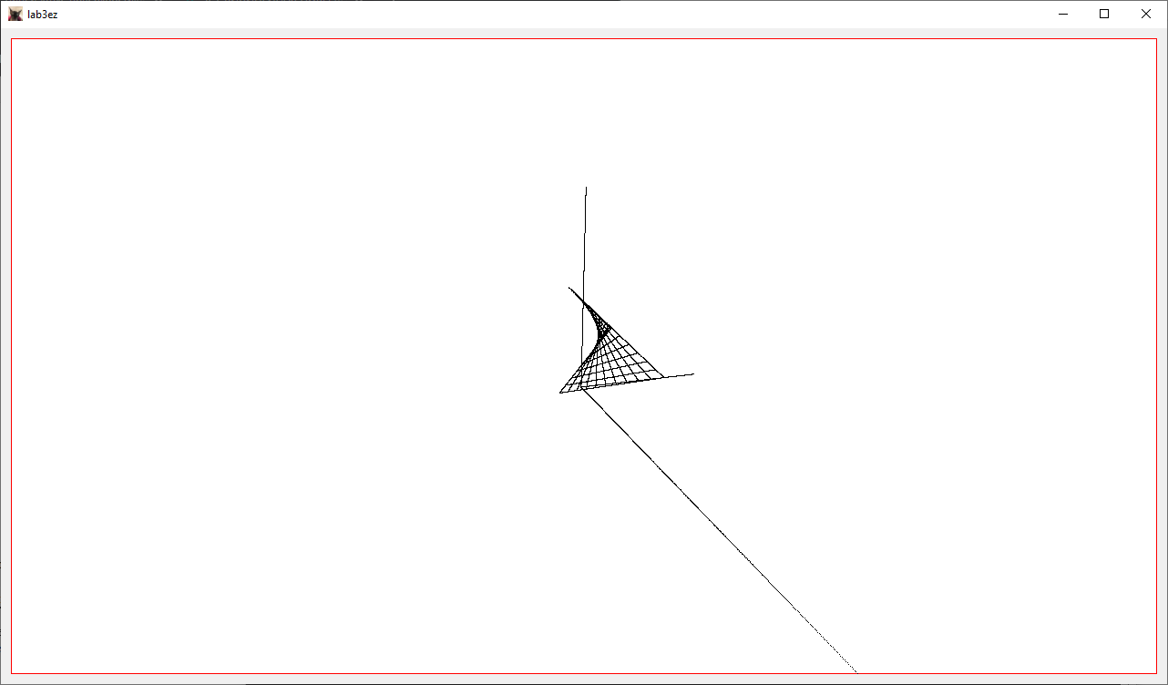

Пример 5. “0 0 20 20 20 20 20 0 0 0 20 0”. Вращение относительно OY

### Вывод

При выполнении лабораторной работы были изучены формирования различных поверхностей с использованием её пространственного разворота и ортогонального проецирования на плоскость при её визуализации. В частности, исследована билинейная поверхность и ее построение в пространстве.